轉 動
一、選擇題（每題5分，共75分）
＊( C ) 1. 若地球上的動物全部往南北兩極方向移動，則理論上地球的 (A)角動量變小 (B)轉動慣量變大 (C)自轉速率變快 (D)角動量及自轉轉速皆不變（因只受內力作用）。
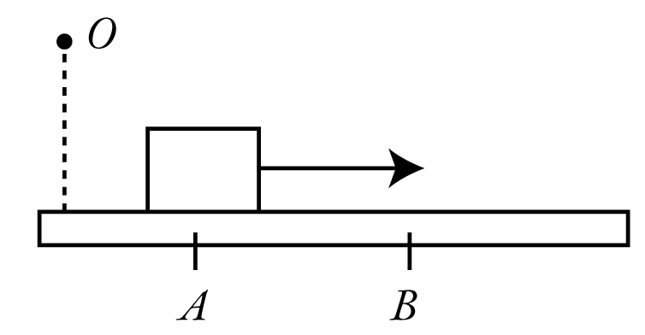
( D ) 2. 作用於質點上的力矩等於 (A)動量的改變 (B)受力的改變 (C)角動量的改變
(D)角動量的時變率。
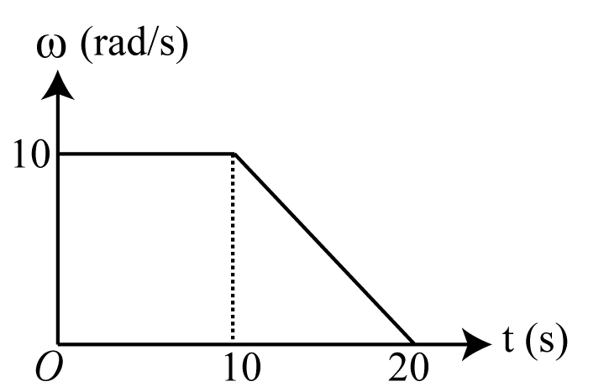
( B ) 3. 質量m的質點在平面上以等速度運動，如右圖，質點通過A點時，相對於O點的角動量為L，則質點通過B點時，相對於O點的角動量為 (A) (B) L (C) 2L (D) 4L。
＊( C ) 4. 一輪子的角速度ω與時間t的關係如圖，則此輪子由0至20秒期間的角位移為多少rad？ (A) 7.5 (B) 10 (C) 150 (D) 200。
＊( A ) 5. 某齒輪由5 rad/s開始轉動，在30秒內，均勻減速至靜止；接著在15秒內，反向均勻加速至10 rad/s。在這45秒內，輪子的平均角速度為多少rad/s？ (A) 0 (B) 5 (C) 10 (D) 30。
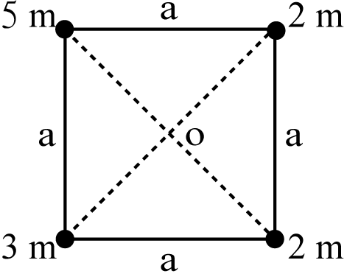
＊( B ) 6. 兩質點質量各為5 kg及20 kg，相距10 m。則對通過共同質心，且垂直兩質點連線的軸而言，系統的轉動慣量為多少kg-m²？ (A) 250
(B) 400 (C) 625 (D) 2500。
＊( B ) 7. 四質點在邊長a的正方形四角，如右圖，系統對通過5 m的質點，且垂直於正方形平面的轉軸的轉動慣量為多少？
(A) 6ma² (B) 9ma² (C) 6ma² (D) 9ma²。
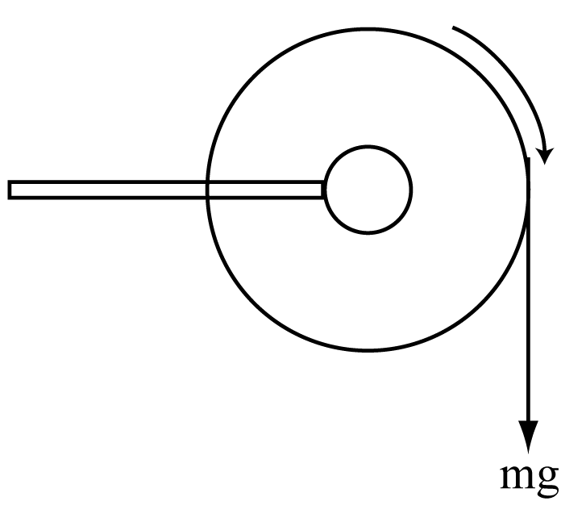
＊( B ) 8. 一輪子半徑為R，質量為M，轉動慣量MR²，以無摩擦的軸承固定，如右圖。一細繩繞輪子邊緣施大小為mg的力，則盤的角加速度為 (A) (B) (C) (D)。
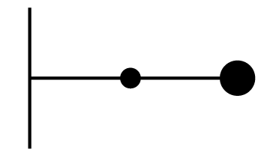
＊( B ) 9. 太空中有質量皆為m的雙星，相距L，互繞質量中心旋轉，切線速率v，則對質量中心的總角動量為 (A) (B) Lmv (C) (D) 2L²mv。
＊( D ) 10. 如圖所示，一輕桿中點放一質點質量為m，一端放另一質點質量4m，繞另一端鉛直軸由靜止開始做水平面等角加速度運動，下列何者正確？ (A)系統角動量守恆 (B) 4m與m的角速度比為2：1 (C) 4m與m的切線加速度比為4：1 (D) 4m與m的向心力比為8：1。
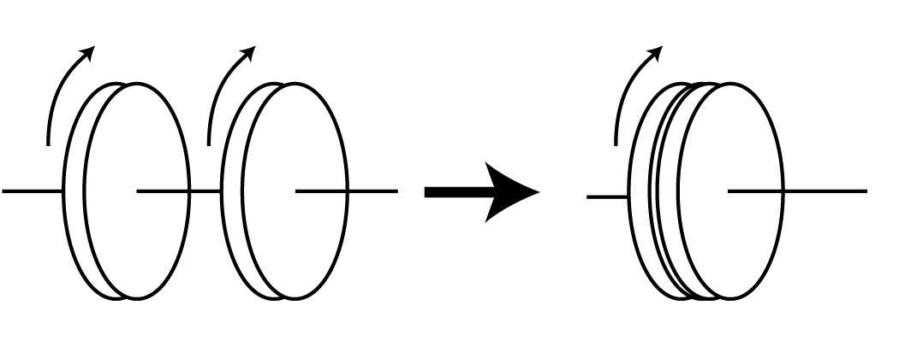
＊( C ) 11. 一圓盤的轉動慣量為10 kg-m²，角速度5 rad/s；另一圓盤轉動慣量為20 kg-m²，角速度20 rad/s，兩圓盤轉動方向相同，且在相同轉軸接觸並黏合在一起後，角速度大小為
(A) 7.5 (B) (C) 15 (D) 225 rad/s。
＊( A ) 12. 一質點作圓周運動，其角位置與時間的關係為θ=t²+5，則t=4 s與t=6 s時的角動量大小的比為 (A) 2：3 (B) 4：9 (C) 9：11 (D) 21：41。
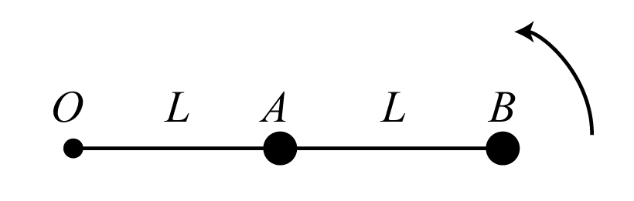
＊( B ) 13. 質量同為m的二質點A、B，固定於一輕棒上，如圖；以O點為轉軸，作等角速度ω轉動，則下列何者錯誤？ (A) B所受的向心力為2mLω² (B)連接OA間木棒的張力為mLω² (C)系統的總轉動慣量為5mL² (D)兩質點對O點的角動量大小比為1：4。
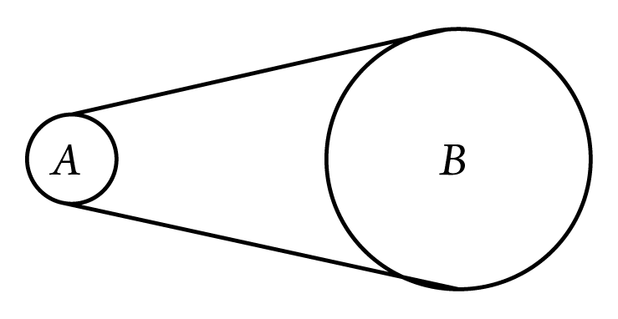
＊( C ) 14. 一輪子順時鐘轉動時，以逆時鐘等角加速度2 rad/s²，在3秒內轉了33 rad。再經多少秒靜止？ (A) 2 (B) 3 (C) 4 (D) 5。
＊( C ) 15. A輪半徑為5 cm，B輪的半徑為25 cm，由皮帶銜接如圖。若A輪以4π rad/s²等角加速度由靜止開始轉動，則B輪達到200轉/s，約需多少時間？ (A) 10 (B) 50 (C) 500 (D) 1000 s。

二、填充題（每格5分，共25分）
＊1. 一輪子每轉1圈費時10秒，則其平均角速度為 0.2π rad/s。
＊2. 一輪子半徑10 cm，半徑中點的角速率為5 rad/s，則輪子最外側的角速率為 5 rad/s。
＊3. 如右圖，一物體質量8 kg，在坐標（4 , 3）處，以等速度v=15 m/s向+y軸方向運動。則此物體對原點的角動量為 480 kg-m²/s。
＊4. 半徑5 cm圓盤，其邊緣的切線速率為20 cm/s，則圓盤的角速率為
4 rad/s。
＊5. 一物體以3 rad/s²作等角加速度旋轉，由初角速度12 rad/s增為36 rad/s，則經過時間為 8 秒。

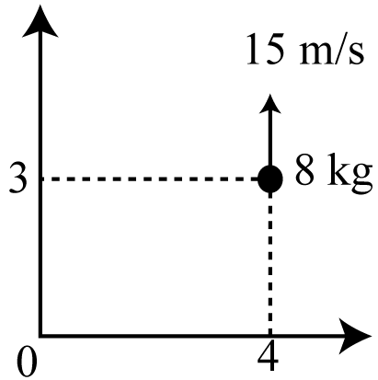

第10回 解析
一、選擇題
1. (A)不受外力矩作用，故角動量守恆；(B)(C)(D)質量接近轉軸，轉動慣量變小 → 自轉速率變快。
4. 角位移 = 圖形面積 = 10 × 10 + 10 ×= 150 rad。
5. θ = → θ₁ =× 30 = 75 rad，θ₂ =× 15 = − 75 rad。
→ === 0。
6. 質心與5 kg距離8 m → I =Σmr² = 5 × 8² + 20 × 2² = 400 kg-m²。
7. 轉動慣量 =Σ mr² = (2m + 3m)a² + 2m(a)² = 9ma²。
8. 角加速度 = 力矩／轉動慣量 =。
9. 角動量 = (L/2) mv + (L/2) mv = Lmv。
10. (A)受外力矩作用，作等角加速度運動，故角動量不守恆；(B)角速度比1：1；(C) a_{T} = rα，α相同 → a_{T}：a_{T}′ = r：r′ = 2：1；(D) a_{N} = mrω² → 4 × 2：1 × 1 = 8：1。
11. 角動量守恆10 × 5 + 20 × 20 = (10 + 20) ω → ω = 15 rad/s。
12. 由θ = t² + 5 → Δθ₄ = θ₄ − θ₀ = 4² = 16，Δθ₆ = θ₆ − θ₀ = 6² = 36；由θ = ω₀t +αt² → 16 = ω₀ × 4 +α × 4²，36 = ω₀ × 6 +α × 6² → ω₀ = 0，α = 2；由ω = ω₀ + αt → ω = 2t →
L₄：L₆ = Iω₄：Iω₆ = ω₄：ω₆ = 2：3。另解，用微分得ω = 2t → ω₄：ω₆ = 2 × 4：2 × 6 = 2：3，L₄：L₆ = 2：3。
13. (A) B的向心力 = mRω² = m(2L)ω² = 2mLω²；(B) A所受合力 = A的向心力 → T_{OA} − T_{AB} = mLω² → T_{OA} = mLω² + 2mLω² = 3mLω²；(C)系統的轉動慣量I = Σ mr² = mL² + m(2L)² = 5mL²；(D)角動量 = mR²ω → mL²ω：m(2L)²ω = 1：4。
14. 設再經t秒靜止，由θ = ω₀t +αt² → θ_{t + 3} =α (t + 3)²；θ_{t} =αt²
→θ_{t + 3} −θ_{t} = 33 =× 2 × (6t + 9) → 33 = 6t + 9 → t = 4 s。
15. A與B切線加速度相等a_{T} = α_{A}r_{A} = α_{B}r_{B} → α_{B} = 4π/5 rad/s²。
→200 × 2π = 4π/5 × t → t = 500 s。

二、填充題
1. rad/s。
2. 輪子各處角速率相等。
3. L = rmv sin90°，因r和v互相垂直，故L = 4 × 8 × 15 = 480 kg-m²/s。
4. 角速率ω = 切線速率／半徑 == 4 rad/s。
5. ω = ω₀ + αt → 36 = 12 + 3t → t = 8 s。

